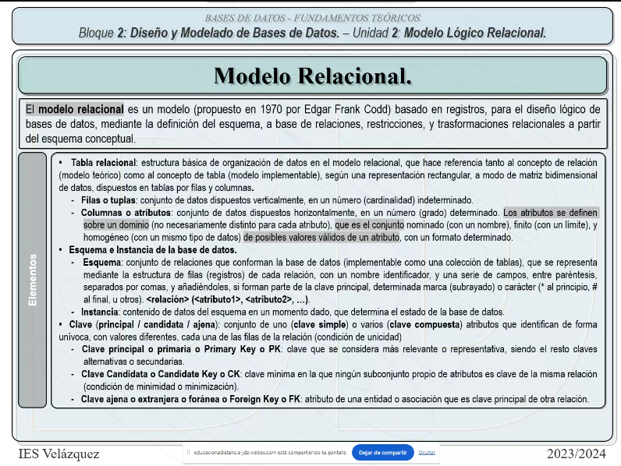

El modelo relacional es un modelo basado en registros, para el diseño lógico de base de datos, mediante la definición del esquema, a base de relaciones , restricciones y transformaciones relacionales a partir del esquema conceptual.

1. Tabla relacional:
   1. Filas o tuplas
   2. Columnas o atributos
2. Esquema o Instancia de las bases de datos:
   1. Esquema:
   2. Instancia:
3. Clave:
   1. Clave principal o PK:
   2. Clave candidata o CK:
   3. Clave ajena o extranjera o foránea o FK:

RESTRICCIONES

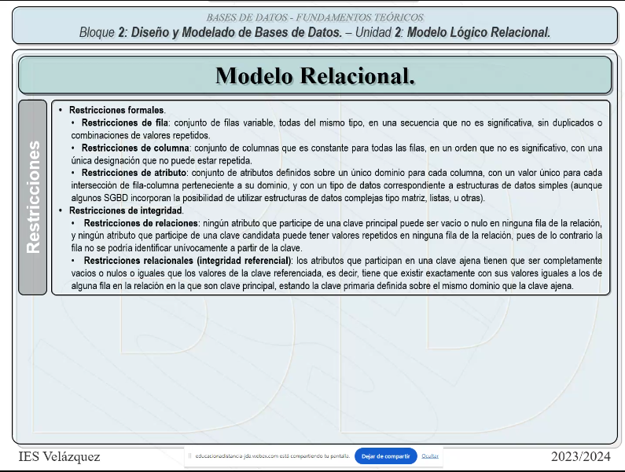

TRANSFORMACIONES RELACIONALES

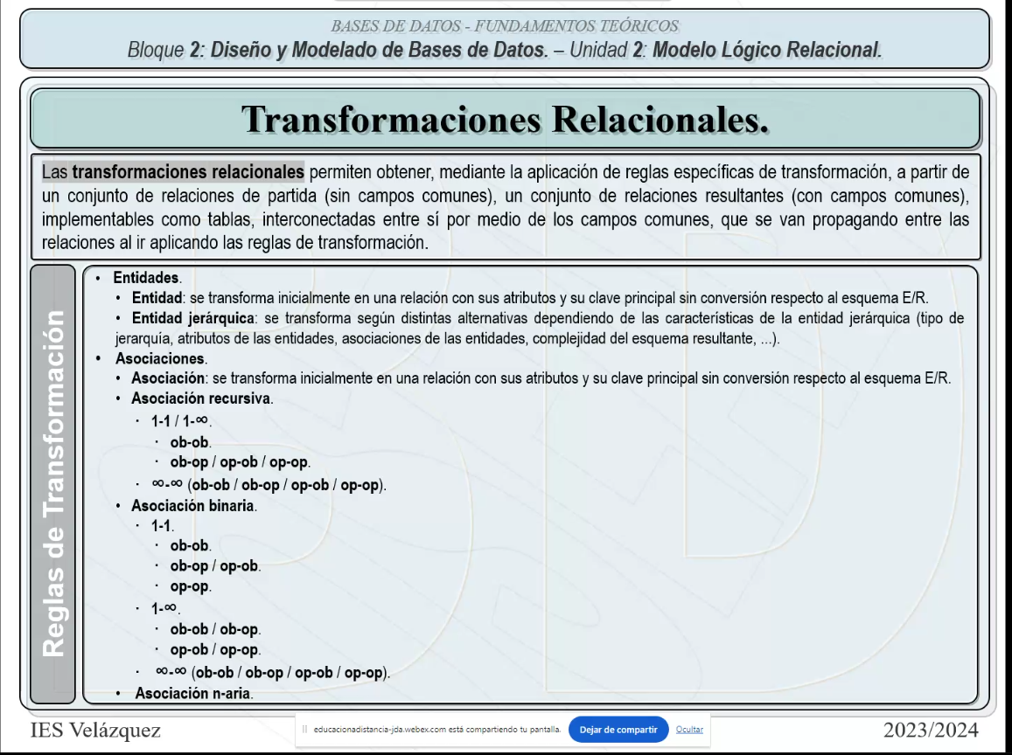

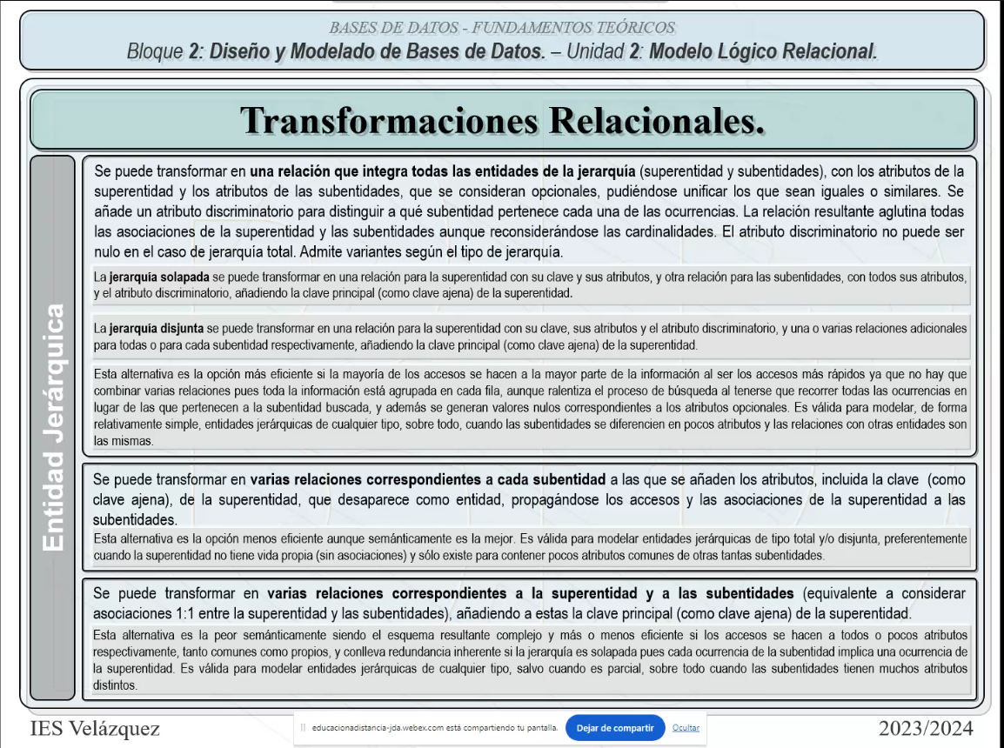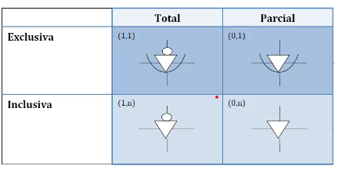<----esto es para las jerarquías

